TRƯỜNG CAO ĐẲNG LÝ TỰ TRỌNG CỘNG HÒA XÃ HỘI CHỦ NGHĨA VIỆT NAM
THÀNH PHỐ HỒ CHÍ MINH Độc lập – Tự do – Hạnh phúc
KHOA KHOA HỌC CƠ BẢN
Thành phố Hồ Chí Minh, ngày 05 tháng 9 năm 2017

HƯỚNG DẪN XEM THỜI KHÓA BIỂU
Bước 1:
Vào Google nhập tên trường
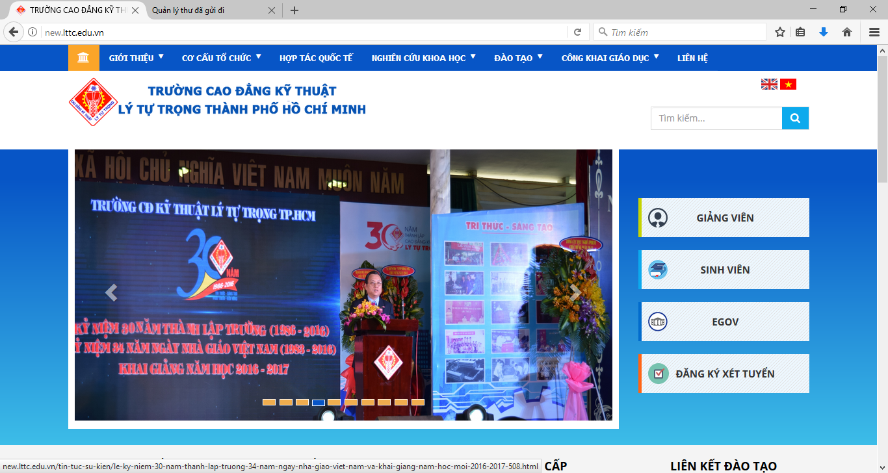
Bước 2:
Bấm vào Giảng viên
Nhập mã Nhân sự
Nhập mật khẩu
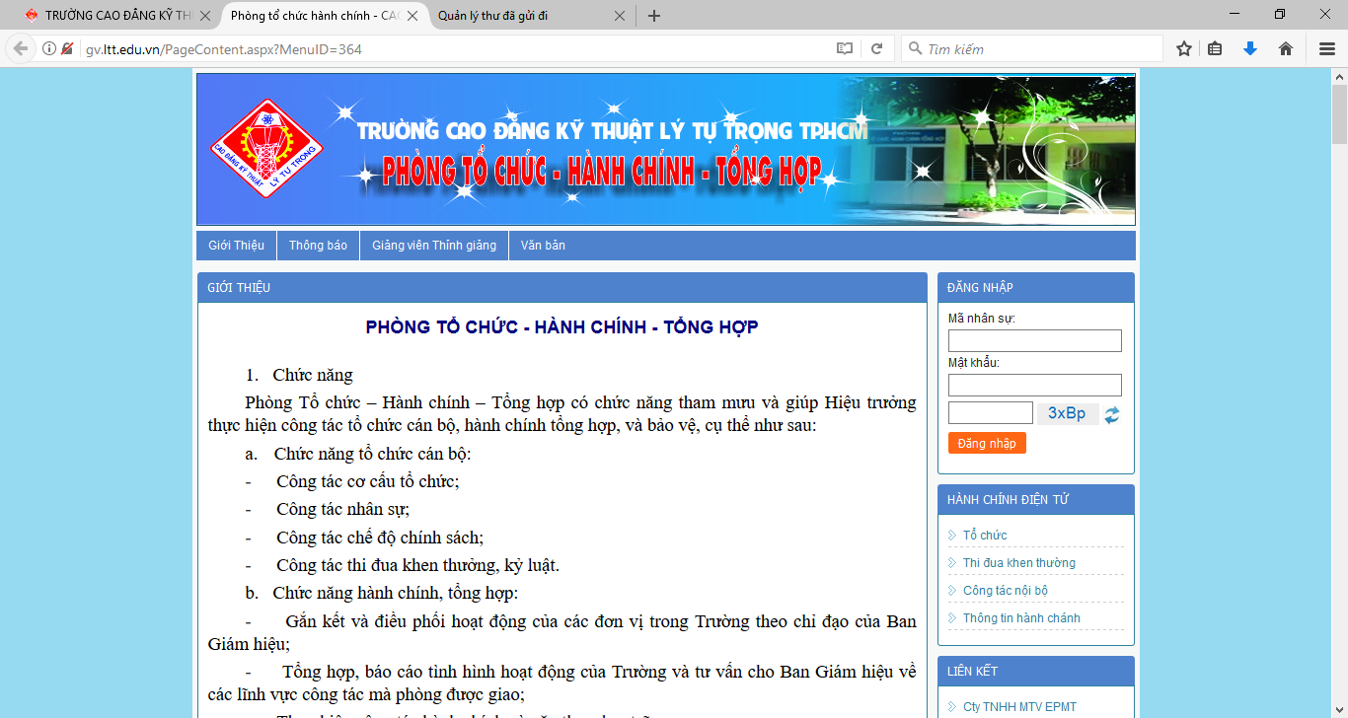
Bước 3:
Bấm vào Xem lịch theo tuần
Sẽ nhìn thấy thời khóa biểu cá nhân


